**За безопасность - всей семьей!**

28 февраля в нашем детском саду, совместно с родителями, прошло развлечение детей старших групп по правилам дорожного движения «За безопасность - всей семьёй». Цель нашей встречи - закрепление знаний о правилах дорожного движения и способствование повышению интереса у детей и родителей к совместной игровой деятельности. Игры на встрече проводились в форме круговой эстафеты. Одно задание сменялось другим. Никто не остался в стороне.

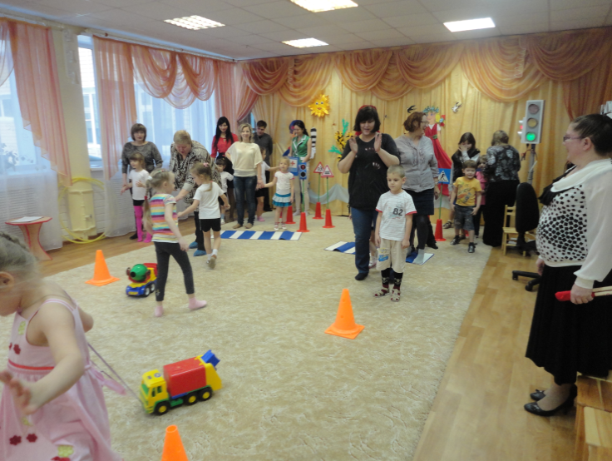

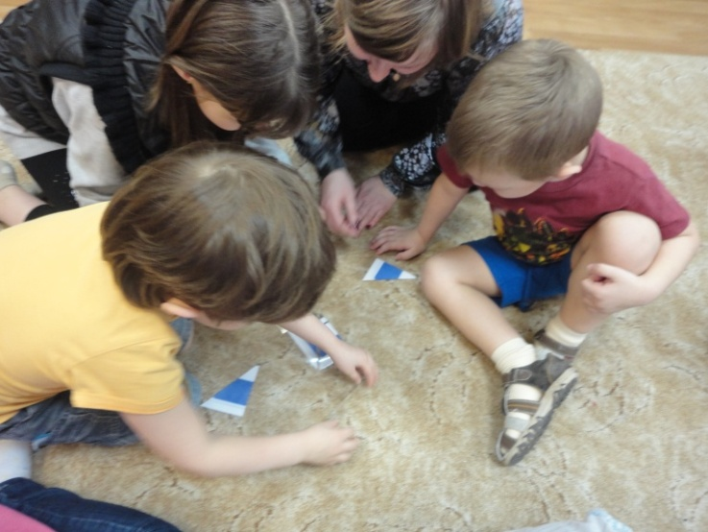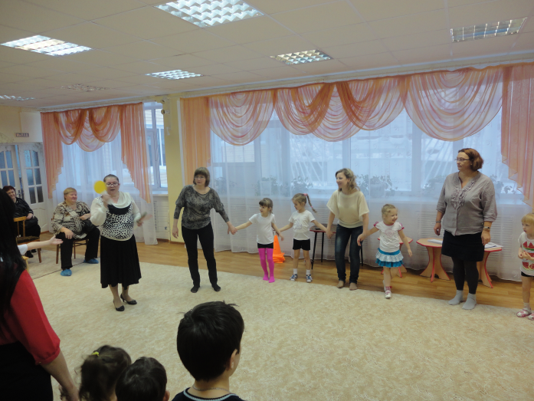

По итогам встречи стало понятно, что вокруг много возможностей, чтобы узнавать и закреплять правила дорожного движения. Человек не всемогущ, но если умело пользоваться своими знаниями – жизнь наша будет безопасной.

Руководитель отряда ЮИД Арама М.А